**«В мире гармоник» (музыка, 2-3 класс)**

**Рабочий лист ученика**

1. Изучите схему. Пройдите по залам музея и определите, какие виды гармоник есть в фонде музея. Найдёте гармонику нужного вида – закрасьте кружок.

**Залы музея:**

1 зал – гармоники

2 зал – баяны, аккордеоны

4 зал – губные гармоники, фисгармонии

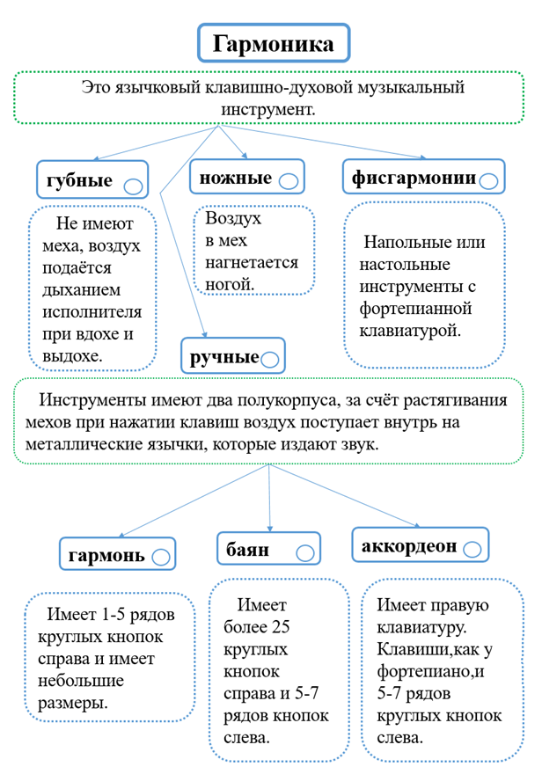

1. Зарисуйте правые и левые клавиатуры двух видов гармоник – баяна и аккордеона. В окнах напишите названия нарисованных инструментов, для этого рассмотрите экспонаты в залах музея.

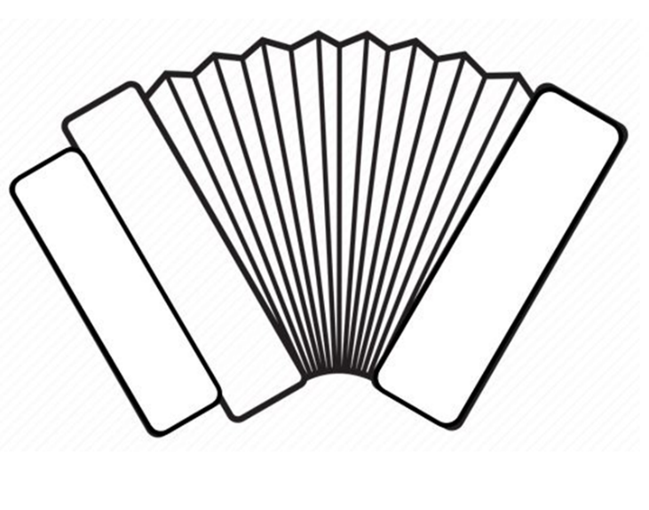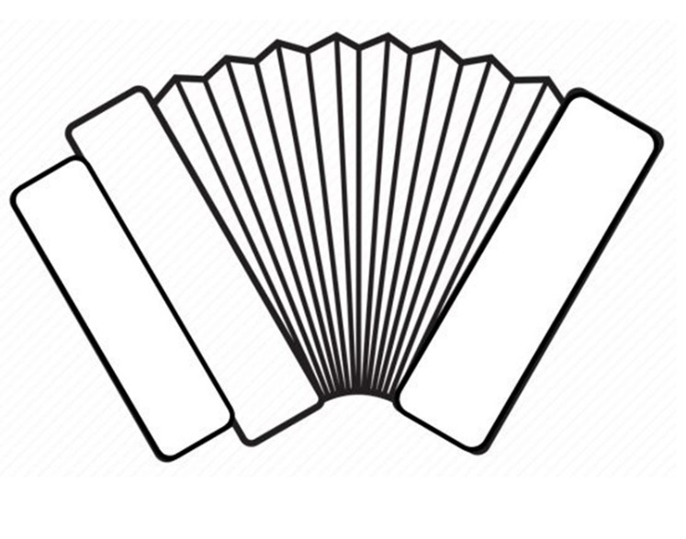

1. Изучите афишу во втором зале («Лев Месин-Поляков. Аккордеон»). Заполните таблицу. В каждый столбец запишите по три фамилии композиторов, чьи произведения исполнялись в программе концерта.

|  |  |  |
| --- | --- | --- |
| **Классика. Русская музыка** | **Современные советские композиторы** | **Западноевропейская музыка** |
|  |  |  |
|  |  |  |
|  |  |  |

|  |  |  |  |
| --- | --- | --- | --- |
| https://avatars.mds.yandex.net/get-entity_search/2032283/1131934111/S122x162Face_2x | https://avatars.mds.yandex.net/get-entity_search/2040540/952221149/S122x162Face_2x | https://avatars.mds.yandex.net/get-entity_search/1640463/1132338161/S122x162Face_2x | https://avatars.mds.yandex.net/get-entity_search/1589423/978348063/S122x162Face_2x |
| **Чайковский**  **Пётр Ильич** | **Глинка**  **Михаил Иванович** | **Скрябин**  **Александр Николаевич** | **Мусоргский**  **Модест Петрович** |
| https://avatars.mds.yandex.net/get-entity_search/9706867/1133947699/S122x162Face_2x |  |  | https://avatars.mds.yandex.net/get-entity_search/2162801/1011723362/S122x162Face_2x |
| **Римский-Корсаков**  **Николай Андреевич** | **Ипполитов-Иванов**  **Михаил Михайлович** | **Глазунов Александр Константинович** | **Рубинштейн**  **Антон**  **Григорьевич** |

1. Выберите композиторов, чьи произведения **НЕ** исполнялись на концерте. Отметьте **🗸.**